МИНИСТЕРСТВО НАУКИ И ВЫСШЕГО ОБРАЗОВАНИЯ РОССИЙСКОЙ ФЕДЕРАЦИИ

ФЕДЕРАЛЬНОЕ ГОСУДАРСТВЕННОЕ АВТОНОМНОЕ ОБРАЗОВАТЕЛЬНОЕ УЧРЕЖДЕНИЕ ВЫСШЕГО ОБРАЗОВАНИЯ «Санкт-Петербургский национальный исследовательский университет ИТМО»

ФАКУЛЬТЕТ ПРОГРАММНОЙ ИНЖЕНЕРИИ И КОМПЬЮТЕРНОЙ ТЕХНИКИ

**ЛАБОРАТОРНАЯ РАБОТА No1**

по дисциплине

«ПРОГРАММИРОВАНИЕ»

Вариант № 367101

***Выполнил:***

Студент группы P3116

Билошицкий Михаил Владимирович

***Преподаватель:***

Письмак Алексей Евгеньевич

Санкт-Петербург, 2022

# Содержание

Задание 3

Исходный код программы 4

Результат работы программы 5

Вывод 6

# Задание

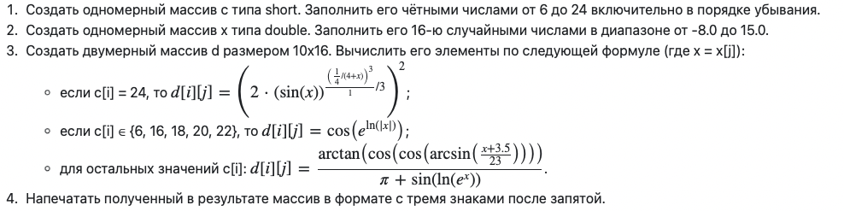

# Исходный код программы

Ссылка на github с исходным кодом:

<https://github.com/michael-bill/labs_programming_itmo>

# Результат работы программы

Результат 1:

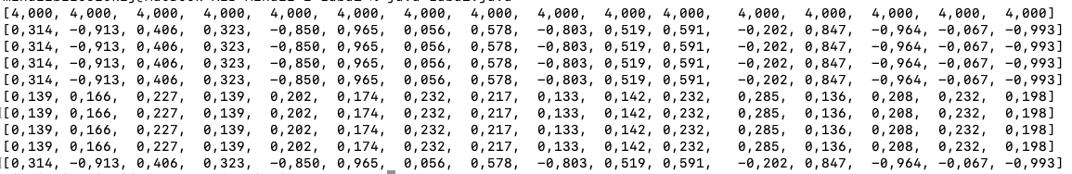

Результат 2:

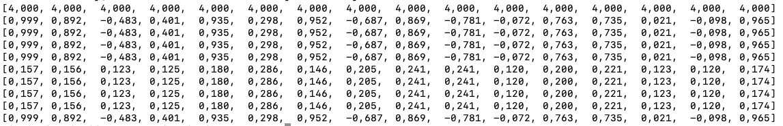

# Вывод

Во время выполнения работы я ознакомился с синтаксисом языка Java, библиотеками Math и Random, научился работать с примитивными типами данных, одномерными и многомерными массивами, циклами, логическими операторами, составлением математических функций, созданию методов и форматированным выводом. По окончании работы я умею пользоваться основными средствами JDK. Полученные знания понадобятся в процессе дальнейшего обучения.